- Notizen vom letzten Mal
Takže mu zavolal. | Also hat er ihn angerufen.
Přivítali jsme žáky. | Wir haben die Schüler begrüßt.
Změnila jsem práci. | Ich habe den Job gewechselt.
Vyzvracel se. | Er hat sich erbrochen.  Er hat sich übergeben.  Er hat gekotzt.
Vypláchl si ústa. | Er hat den Mund (aus)gespült.
Prodává jen malé množství. | Er verkauft nur eine kleine Menge.
Byl ve vězení. | Er war im Gefängnis.
Hank zjistil, že masky pocházejí z Waltovy školy. | Hank hat herausgefunden, dass die ASM aus Walts Schule kommen.
Byli vpuštěni do domu. | einlassen: Sie wurden in das Haus eingelassen.
Skinny Pete představil Tucovi Jesseho. | Skinny Pete hat Tuco Jesse vorgestellt.
Byl nadšený. | Er war begeistert.
Ptá se, kdo uvařil ten perník. | Er fragt, wer das Meth gekocht hat.
Předstírá, že chce Jessemu podat peníze. | vortäuschen: Er täuscht vor, dass er Jesse Geld reichen/geben möchte/will.
Tuco ho zbil/zmlátil. | Tuco hat ihn geschlagen/geprügelt.
Walt to Tucovi oplatí. | heimzahlen: Walt zahlt das Tuco heim.
Tuco je otřesený. | Tuco ist erschüttert.
- Handlung – Zusammenfassung
  - Schule: Treffen mit der Polizei; fassen, einbrechen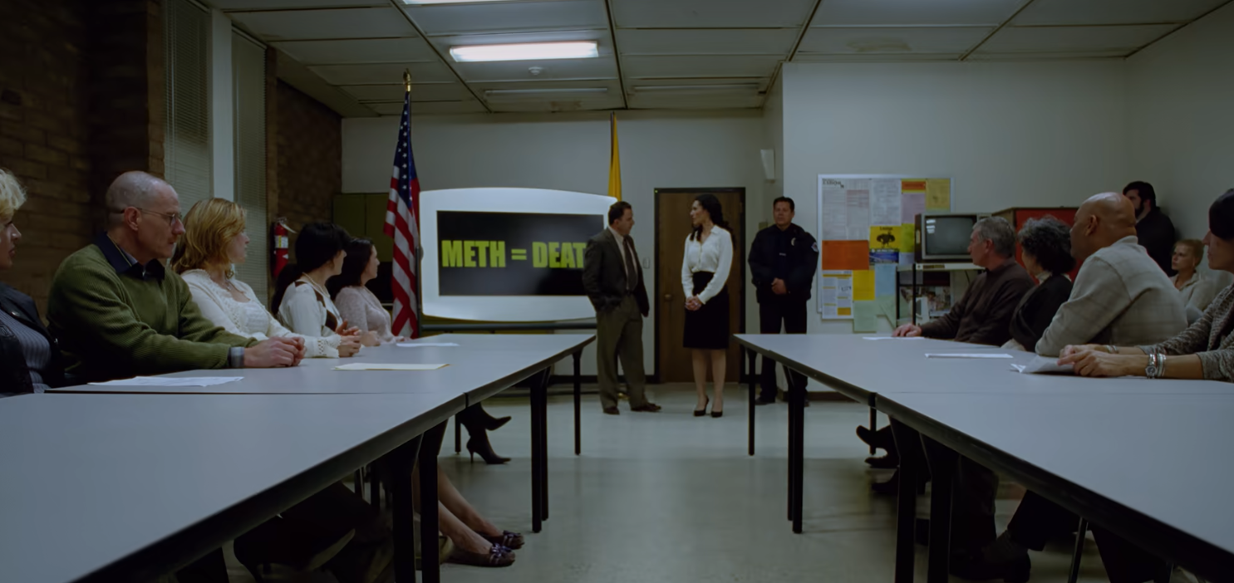
  - Walt - Jesse: Pseudo-Problem, Walt naiv 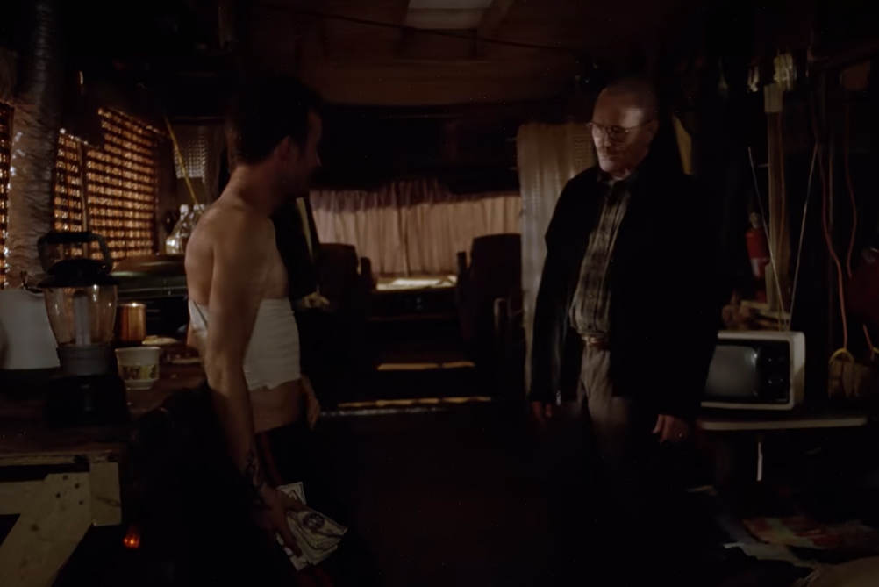
  - Walt, Skyler, Arzt; Walt = ausgelassen, sexuell aktiv 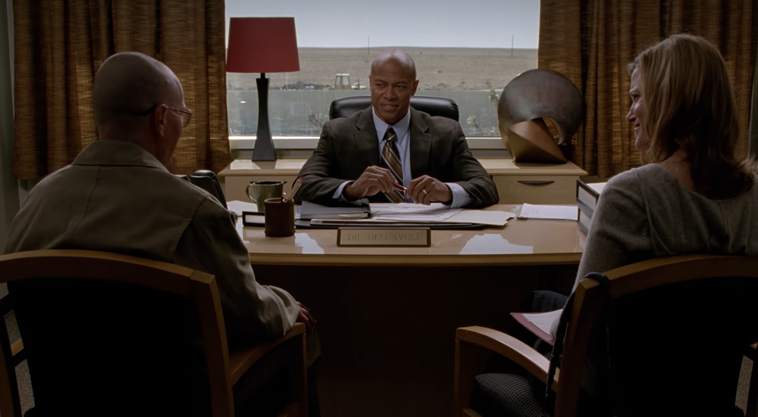
  - Walt, Jesse – Tuco: Produktionsprobleme 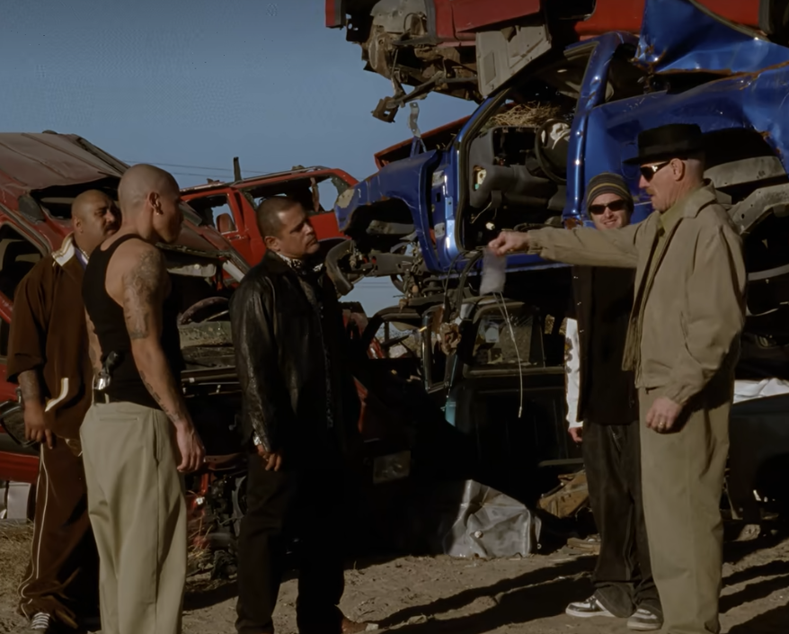
  - Walt: Lösung → kein Pseudo(ephedrin) nötig, Jesse: Sachen beschaffen 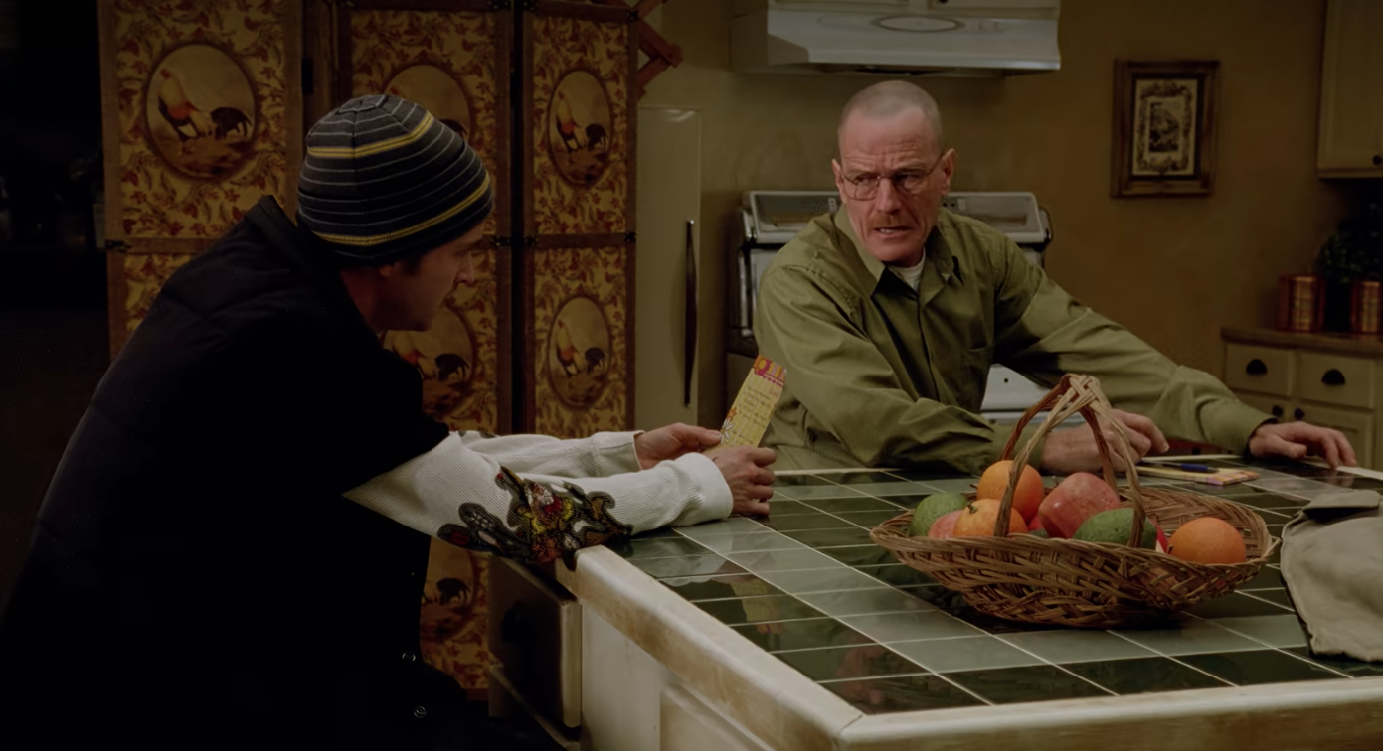
  - Babyparty: Marie – Skyler: verblüffend, Diadem, Problem nachher: Skyler, Geschäft; dringend (Marie angerufen), vortäuschen 
  - Walt: Schwitzhütte? 
  - Walt, Jesse: nur 2000 übrig haben → Methylamin, Chemikalien-Großhandel im Süden der Stadt, einbrechen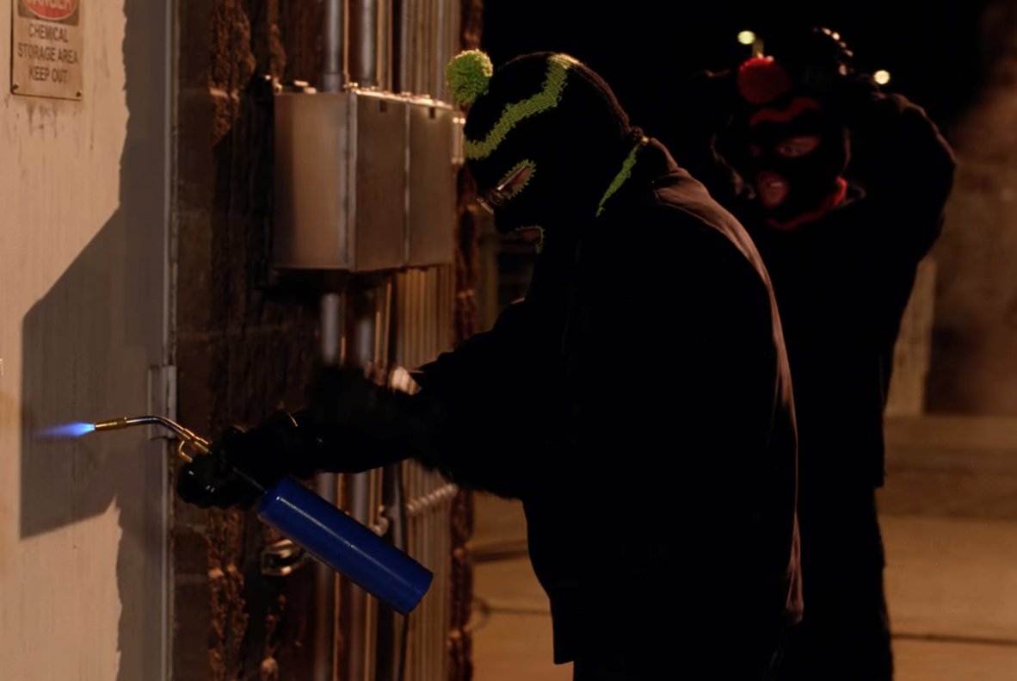
  - Skyler-Marie-Gespräch: demütigen, verraten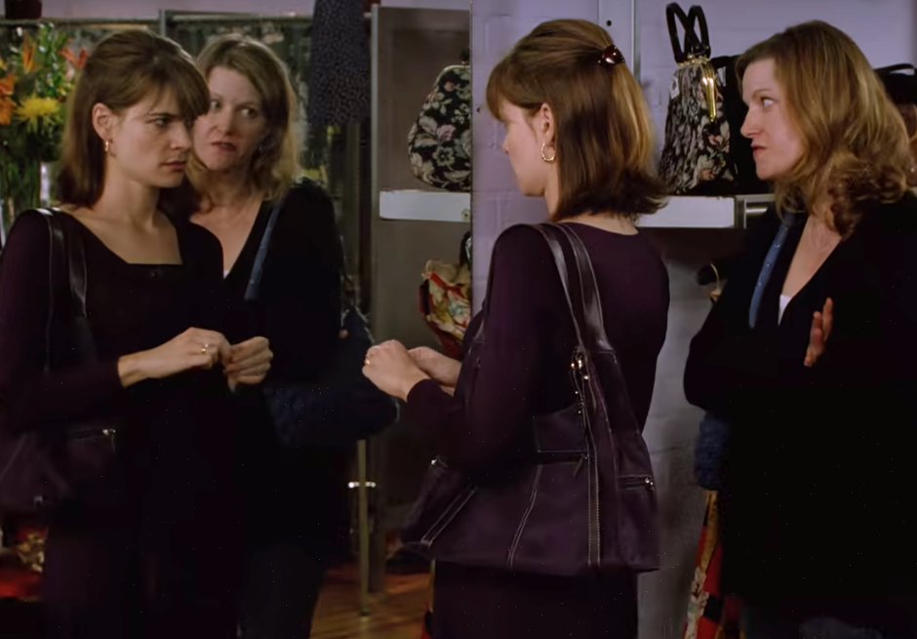
  - Tucos Kollege zu Walt: „Aber vergiss bloß nicht, für wen du arbeitest.“ Tucos Reaktion? 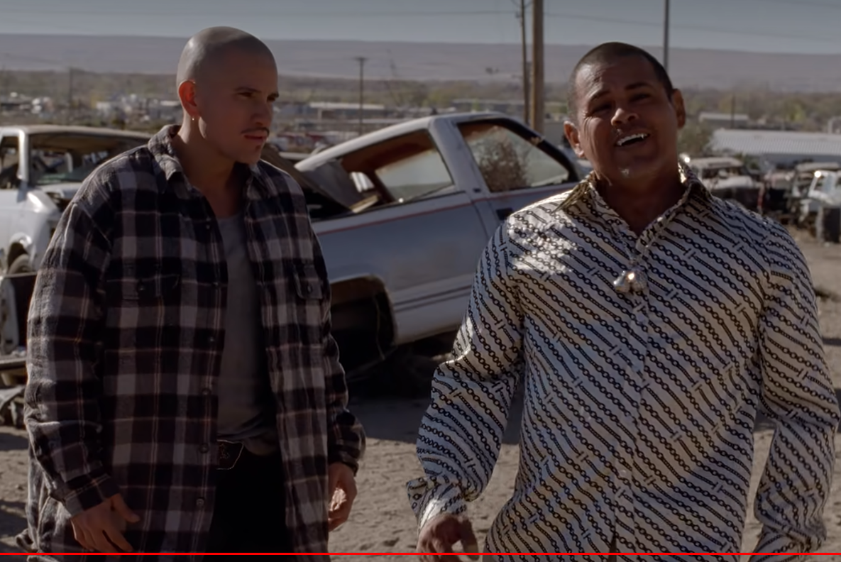
- Dialog nachsprechen
41:07–42:41
Hey, ist mit dir alles in Ordnung?
Nein, eigentlich nicht. Offen gesagt, gar nicht. Du erinnerst dich doch sicher an dieses Diadem, das Marie uns geschenkt hat.
Ja.
Tja, weißt du, das hat sie gestohlen. Ja, ich wurde praktisch im Laden festgenommen, als ich es umtauschen wollte.
Das darf doch nicht wahr sein.
Sie weigert sich, es zuzugeben, und sie weigert sich, sich dafür zu entschuldigen. Ich weiß nicht, was ich tun soll.
Manchmal machen Leute etwas, um was für ihre Familie zu tun.
Manchmal machen Leute etwas, um was für ihre Familie zu tun? Und rechtfertigt das, dass einer stiehlt? Tja. Das muss ja eine tolle Schwitzhütte gewesen sein. Kriegst du eigentlich mit, was du da eben gesagt hast?
Was würdest du machen, wenn ich es wäre?
Wieso? Was heißt, wenn du es wärst?
Na ja, was würdest du machen, wenn ich es wäre? Würdest du dich von mir scheiden lassen? Oder mich der Polizei ausliefern?
Lass es lieber nicht darauf ankommen.
- Wortschatz
Umgangssprache
schnappen (jemanden), dahinterkommen = herausfinden, der Deal

Fachsprache – Polizei und Verbrechen
entlassen (jemanden), einbrechen, die Geisel, fassen (jemanden), erschießen (jemanden), ausliefern (jemanden)

Übersetzung
Das heißt, wer auch immer der Täter war, hatte einen Schlüssel.
Da müssen Sie uns schon auf dem Laufenden halten.
Ich hab zwei Typen in Himbeermatsch verwandelt und im Klo runtergespült.
Sie halten das Methylamin unter Verschluss.

Ausdruckstipp
voran-: bringen, kommen, gehen, …
Notizen
Ráno jsem šla nakupovat. | Morgen bin ich einkaufen gegangen.
Schüler – Aussprache
Je třeba dodržet tento předpis. | Diese Regelung ist zu befolgen.
Ještě nikoho nekontaktovala. | Sie hat noch niemanden kontaktiert.
Šel do lékárny. | Er ist in die Apotheke gegangen.
Říká, že se jí daří velmi dobře. | Sie sagt, dass es ihr sehr gut geht.
Jsou na vrakovišti. | Sie sind auf dem Schrottplatz.
Tuco není spokojený / je nespokojený. | Tuco ist nicht zufrieden / ist unzufrieden.
Předal mu sáček s perníkem. | Er hat ihm eine Tüte Meth überreicht.
Nahradil tu látku jinou látkou. | Er hat den Stoff durch einen anderen Stoff ersetzt.
Předstírala porodní bolesti. | Sie täuschte vor, dass sie Geburtswehen hat.
Takže má Walt plán. | Also hat Walt einen Plan.
Potřeboval záminku. | Er brauchte einen Vorwand.
Podařilo se jim ukrást methylamin. | Es ist ihnen gelungen, Methylamin zu stehlen.
Nemá nejmenší ponětí, o čem Skyler mluví. | Sie hat keinen (blassen) Schimmer, worüber Skyler spricht.
Tuco se rozzuří. | Tuco wird wütend.
Tuco ho ubil k smrti. | Tuco hat ihn totgeschlagen.

